Комунальний заклад «КІРОВОГРАДСЬКИЙ ОБЛАСНИЙ ІНСТИТУТ ПІСЛЯДИПЛОМНОЇ ПЕДАГОГІЧНОЇ ОСВІТИ
ІМЕНІ ВАСИЛЯ СУХОМЛИНСЬКОГО»
науково-методична лабораторія природничо-математичних дисциплін

Графічний метод при розв’язуванні задач з параметрами

Свириденко Олена Леонідівна, вчителька математики
КЗ «Центральноукраїнський науковий ліцей-інтернат Кіровоградської обласної ради»



м. Кропивницький 2021
ЗМІСТ
ВСТУП 3
РОЗДІЛ 1. Графічний метод розв’язування рівнянь та нерівностей з параметрами……………………………………………………………………….5
1.1. Координатна площина ХОУ 5
1.2. Координатно-параметричний метод………………………………....7
РОЗДІЛ 2. Застосування графічного методу при розв’язуванні рівнянь та нерівностей з параметрами …………………………………………………….10
ВИСНОВКИ 15
СПИСОК ВИКОРИСТАНОЇ ЛІТЕРАТУРИ 16
Додатки
Вступ
Задачі з параметрами пропонуються кожного року на зовнішньому незалежному оцінюванні з математики, а також на олімпіадах різних рівнів. Задачі з параметрами завжди викликають в учнів труднощі та боязнь їх розв’язувати. Шкільною програмою з математики взагалі не передбачається розгляд таких завдань, а тим більше методів та прийомів їх розв’язування.
Параметр, будучи фіксованим, але невідомим числом, має подвійну природу. З одного боку, фіксованість дає можливість оперувати параметром як числом, а з другого боку – „ступінь свободи” обмежується його невідомістю. Універсальних методів розв’язування задач з параметрами не існує. При розв’язуванні рівнянь нерівностей та їх систем у багатьох випадках доцільно користуватись графічними методами, поєднуючи їх з формальними прийомами розв’язання. Графічна ілюстрація часто допомагає уникнути численних переборів, що виникають у процесі розв’язування завдань з параметрами. При цьому потрібно уміти мислити одночасно аналітично і геометрично: уміти будувати графіки аналітичних залежностей, а будь-яку властивість графіка описати алгебраїчними умовами. Для успішного використання цього методу потрібно добре знати графіки і властивості елементарних функцій, поняття похідної, дотичної до кривої, критичної точки, найбільшого та найменшого значень функції, володіти методами розв’язування рівнянь та нерівностей, знати і вміти оперувати геометричними перетвореннями: поворот, паралельне перенесення.
Робота складається з двох частин. В першій частині міститься необхідний теоретичний матеріал, у другій частині наведені завдання, які пропонувались слухачам Інституту передуніверситетської підготовки Національного технічного університету України «КПІ».
Враховуючи, що складність задач з параметрами полягає у тому, що, в них зі зміною параметра можуть змінюватися не тільки коефіцієнти, а й деякі основні характеристики рівняння або нерівності: степінь, область допустимих значень, зміна властивостей функції, графічне подання інформації дає можливість робити досить строгі та обґрунтовані висновки.
РОЗДІЛ 1
Графічний метод розв’язування рівнянь та нерівностей з параметрами
Задачу на дослідження рівняння і нерівності 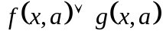з параметром а (символ а замінює один із знаків 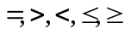) можна розв’язати графічним методом, в залежності від того, яка роль відведена параметру: або параметр – фіксоване число, або – змінна).
1.1. Координатна площина ХОУ
Запис 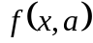 розглядається як сукупність функцій зі змінною х, якщо параметр розглядається як фіксоване число. Тоді використовують метод побудови графічного образу задачі на координатній площині ХОУ.
Паралельне перенесення
Приклад 1. Для кожного значення параметра визначити число розв'язків рівняння 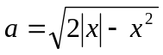 .
Розв’язання. Побудуємо графік функції 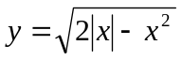
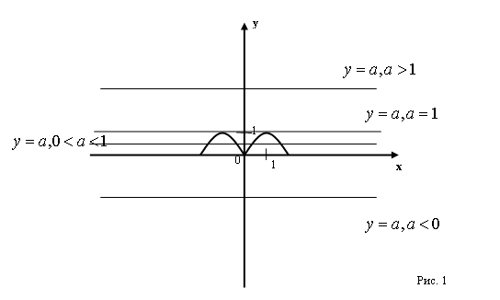
Розглянемо пряму 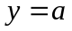 паралельну осі ОХ та «зчитаємо» відповідь.
Відповідь. Якщо 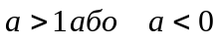 , то розв’язків немає; якщо 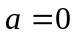 , то 3 розв’язки; якщо 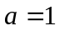 , то 2 розв’язки; якщо 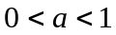 , то 4 розв’язки.

Поворот
Розглянемо застосування сукупності функцій
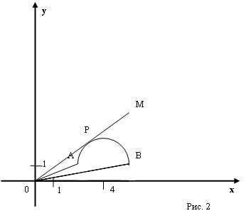
Приклад 2. При яких значеннях параметра а рівняння 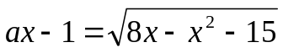 має єдиний корінь?
Розв’язання. Розглянемо функції 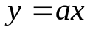 і 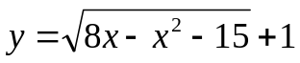 . Графік другої функції – півколо з центром в точці з координатами 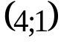 і радіусом 1 (рис. 2).
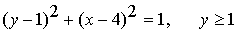 , Дуга АВ.
Всі промені проходять між ОА і ОВ перетинаються в одній точці, також в одній точці перетинаються ОВ і ОМ (дотична). Кутові коефіцієнти ОА і ОВ дорівнюють відповідно 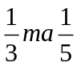 . Кутовий коефіцієнт дотичної дорівнює 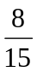 . Легко знаходиться із системи
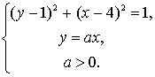
Отже, прямі сімейства мають з дугою тільки одну спільну точку при 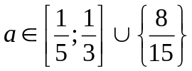 .
Відповідь. при рівняння має єдиний корінь .
Гомотетія. Стиснення до прямої
Приклад 3. Знайти всі значення параметра , При кожному з яких рівняння має рівно 8 рішень.
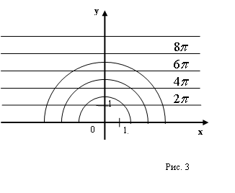
Рішення. Маємо . Розглянемо функцію . Перша з них задає сімейство півкіл з центром в точці з координатами , Друге сімейство прямих паралельних осі абсцис.
Число коренів буде відповідати числу 8 тоді, коли радіус півкола буде більше і менше , Тобто . Зауважимо, що є .
Відповідь. або .
1.2. Координатна площина ХОА
У випадку коли запис розглядається як вираз з двома змінними х та а, використовують метод побудови графічного образу задачі на координатній площині ХОА. Погляд на параметр як на рівноправну змінну знаходить своє відображення в графічних методах. Таким чином, виникає координатна площина 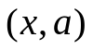 . Здавалося б, така незначна деталь, як відмова від традиційного позначення координатної площини літерами x і y визначає один з ефективних методів розв'язування задач з параметрами.
Описаний метод дуже наочний. Крім того, в ньому знаходять застосування майже всі основні поняття курсу алгебри і початків аналізу. Використовується весь набір знань, пов'язаних з дослідженням функції: застосування похідної до визначення точок екстремуму, знаходження границі функції, асимптот тощо.
Метод полягає в наступному :
1. З рівняння (нерівності) зі змінною x і параметром a виражаємо параметр як функцію від x: 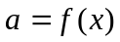 .
2. У координатній площині ХOА будуємо графік функції .
3. Розглянемо прямі і виділимо ті проміжки осі OА, на яких ці прямі задовольняють таким умовам: a) не перетинає графік функції , Б) перетинає графік функції в одній точці, в) у двох точках, г) у трьох точках і так далі.
4. Якщо поставлено завдання знайти значення x, то виражаємо x через a для кожного з знайдених проміжків значення a окремо.
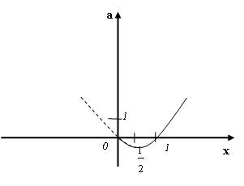
Приклад 4. При яких значеннях параметра а рівняння має два кореня?
Розв’язання. Переходимо до рівносильної системи:
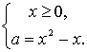
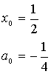
З графіка видно, що при 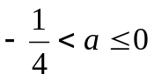 рівняння має 2 корені.
Відповідь. При рівняння має два корені.
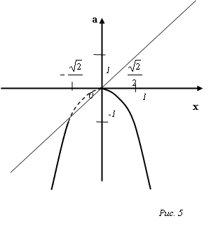
Приклад 5. Знайдіть множину всіх чисел а , для кожного з яких рівняння 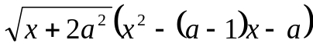 має тільки два різних кореня.
Розв’язання. Перепишемо дане рівняння в наступному вигляді:
Тепер важливо не упустити, що , і – корені даного рівняння лише за умови 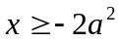 . Звернемо увагу на те, що графік зручніше будувати на координатній площині . На шуканий графік – об'єднання суцільних ліній. Тут відповідь «зчитується» вертикальними прямими.
Відповідь. При 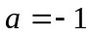 , або 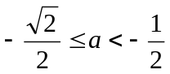 , або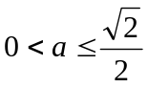 .
Приклад 6. Для кожного дійсного значення параметра а розв’язати рівняння:
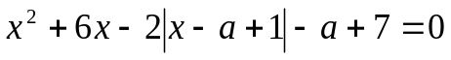. («КПІ» 2004 р.)

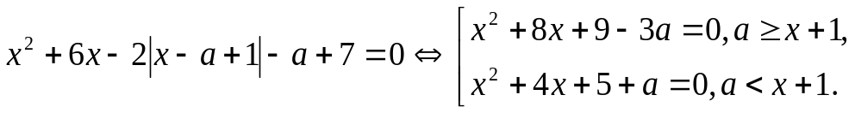

Скористаємось графіками залежностей 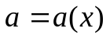:
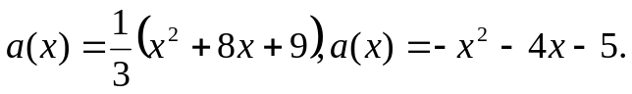 Потрібно розглянути всі варіанти перетину зображеної множини з прямими a = m, де m є R.
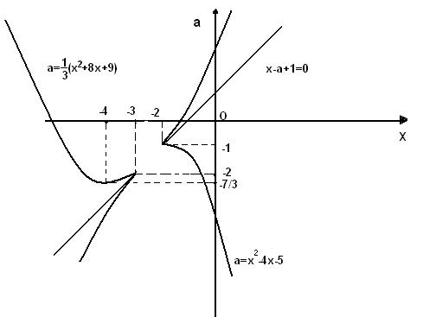
Відповідь: при 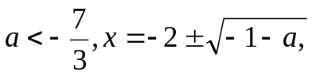
при 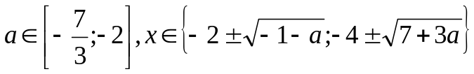,
при ,
при 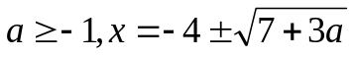.

РОЗДІЛ 2
Застосування графічного методу при розв’язуванні рівнянь та нерівностей з параметрами
- Знайти всі значення параметра а, при яких нерівність 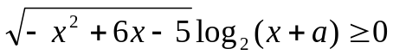 має розв’язки.
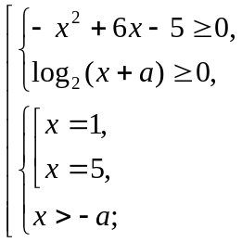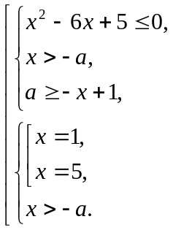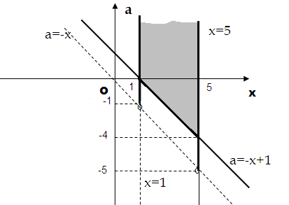
Побудуємо графічний образ на координатній площині ХОА та «зчитуємо» інформацію і записуємо відповідь,
Відповідь. При 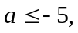розв’язків немає, при 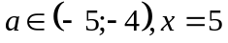, при 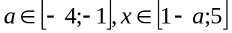, при 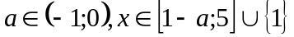, при 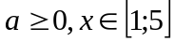.

- Знайти всі значення параметра а, при яких нерівність 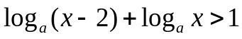 має розв’язки.
ОДЗ: 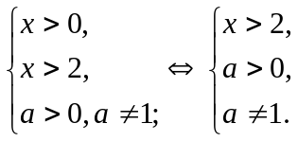
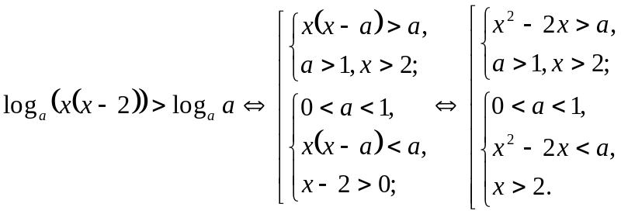
Межові лінії: 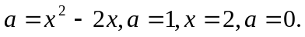 Розв’яжемо сукупність нерівностей методом областей на площині ХОА.
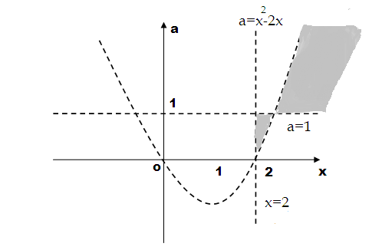
Відповідь. При 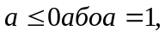 то розв’язків немає, при 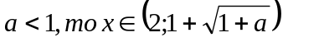, при, при 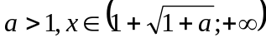.
- Знайти всі значення параметра а, при яких нерівність 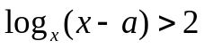 має розв’язки.
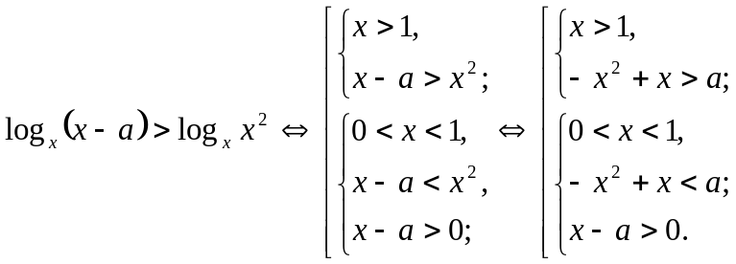
Межові лінії: 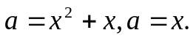 Розв’яжемо сукупність нерівностей методом областей на площині ХОА,врахувавши,що х = а є дотичною до параболи 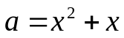 в точці х₀ = 0.
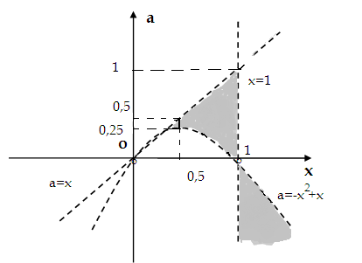
Відповідь. При 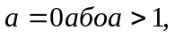 то розв’язків немає, при 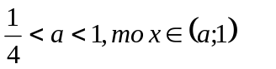, при 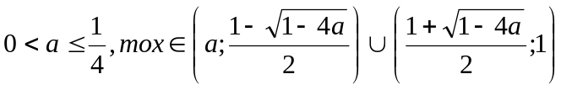, при 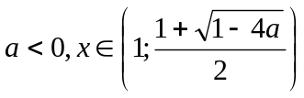.

- Знайти всі значення параметра а, при яких нерівність 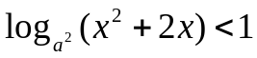 має розв’язки.
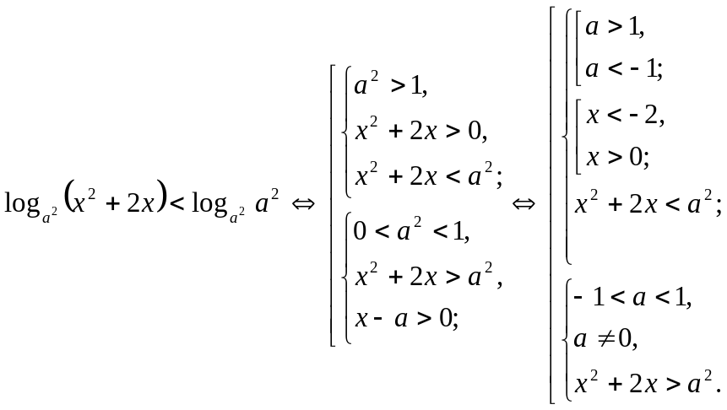
Межові лінії: 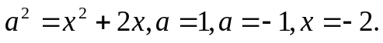 Розв’яжемо сукупність нерівностей методом областей на площині ХОА.

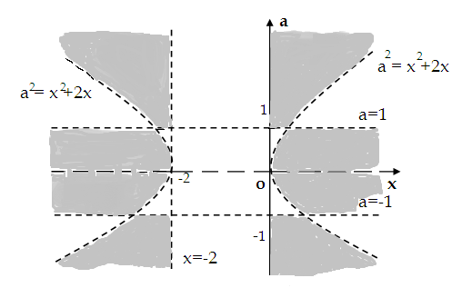
Відповідь. При , при , при 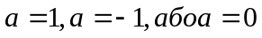розв’язків немає, при, при .

- Знайти всі значення параметра а, при яких нерівність 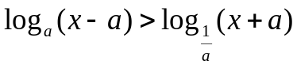 має розв’язки.
ОДЗ:
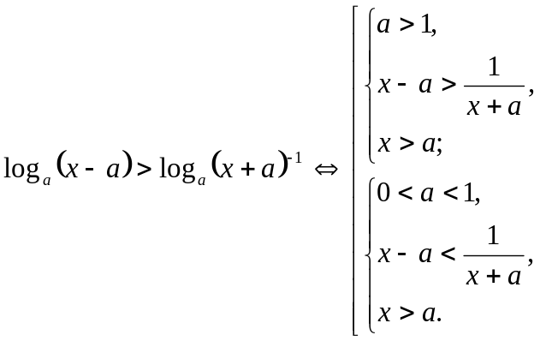
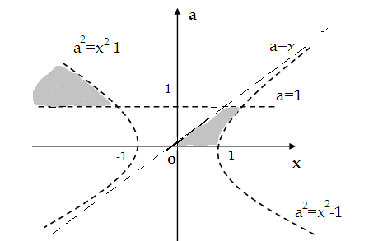

Відповідь. При 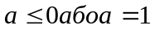 то розв’язків немає, при 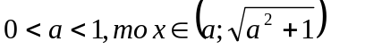, при 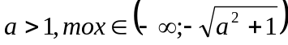.

Висновки
Задачі з параметрами нерідко з’являються у прикладних напрямках елементарної математики та в дослідницьких завданнях. Вони сприяють формуванню в учнів логічного мислення, розвитку вміння лаконічно та прозоро записувати розв’язання, перебирати всі можливі варіанти розташування графіків. Задачі з параметрами завжди викликають в учнів труднощі та боязнь їх розв’язувати. Шкільною програмою з математики взагалі не передбачається розгляд таких завдань, а тим більше методів та прийомів їх розв’язування.
Прийоми, які при цьому використовують, нічим не відрізняються від розв’язування аналогічних задач, які не містять параметр. Оскільки кожний метод – це послідовність деяких дій, що можна виконувати по-різному залежно від значення параметра, то вибрані спочатку проміжки під час розв’язування можуть поділятись на менші проміжки, щоб дослідження та кроки розв’язання були одноманітні. Відповідь складається з переліку проміжків значень параметра зі вказівкою для кожного проміжку всіх розв’язків.

Список використаної літератури:
  - Апостолова Г.В., Ясінський В.В. Перші зустрічі з параметром.К.:Факт,2006
  - Вороний О.М. Вибрані задачі шкільної математики.Кіровоград.:Кіровоград,2004
  - Ясінський В.В. Навчальний посібник для слухачів ФДП НТУУ «КПІ».К.:ФДП НТУУ «КПІ»,2006
  - Азарова А.І., Гладун О.М., Федосенко В.С. Алгебраїчні рівняння та нерівності. К.: Мінськ «Трівіум»,1997
  - Горштейн П.І., Полонський В.Б., Якір М.С. Задачі з параметрами. К.: РИА «Текст», МП «ОКО»,1992

Додатки
РІВНЯННЯ. ОГЛЯД ОСНОВНИХ ВЛАСТИВОСТЕЙ
- Рівняння f (x) = g (x) – це символічний запис задачі про знаходження всіх значень змінної х, при кожному з яких значення виразів (функцій) f (x) і g (x) однакові.
- Множину значень змінної, на якій визначені обидві частини рівняння називають областю допустимих значень (ОДЗ) рівняння.
- Коренем (або розв’язком) рівняння називають значення змінної, при якому це рівняння перетворюється у правильну числову рівність.
- Розв’язати рівняння означає знайти множину всіх його коренів.
- Рівняння f (x) = g (x) називають алгебраїчним, якщо f (x) і g (x) – алгебраїчні вирази, трансцендентним, якщо принаймні один із виразів f (x) або g (x) є трансцендентним.
- Декілька рівнянь утворюють систему рівнянь, якщо ставиться задача про знаходження всіх значень змінної, кожне з яких є коренем усіх заданих рівнянь.
- Значення змінної, яке є коренем кожного рівняння системи, називають розв’язком системи.
- Декілька рівнянь утворюють сукупність рівнянь, якщо ставиться задача про знаходження всіх значень змінної, кожне з яких є коренем хоча б одного із заданих рівнянь.
- Значення змінної, яке є коренем хоча б одного рівняння сукупності, називають розв’язком сукупності.

НЕРІВНОСТІ. ОГЛЯД ОСНОВНИХ ВЛАСТИВОСТЕЙ
- Нерівність f (x) > g (x) – це символічний запис задачі про знаходження всіх значень змінної х, при кожному з яких значення виразу f (x) більше значення виразу g (x).
- Розв’язком нерівності називають значення змінної, при якому нерівність зі змінною перетворюється у правильну числову нерівність.
- Розв’язати нерівність означає найти множину всіх її розв’язків.
- Нерівність зі змінною називають тотожною нерівністю, якщо її розв’язками є кожне допустиме значення змінної.
- Декілька нерівностей утворюють систему нерівностей, якщо ставиться задача про знаходження всіх значень змінної, кожне з яких є розв’язком кожної із заданих нерівностей.
- Значення змінної, яке є розв’язком кожної нерівності системи, називають розв’язком системи нерівностей.
- Декілька нерівностей утворюють сукупність нерівностей, якщо ставиться задача про знаходження всіх значень змінної, кожне з яких є розв’язком хоча б однієї із заданих нерівностей.
- Значення змінної, яке є розв’язком хоча б однієї нерівності сукупності, називають розв’язком сукупності нерівностей.

Елементарні перетворення графіків функцій

y = f(x) + b, b>0 | Графік паралельно переноситься вгору на в одиниць
y = f(x) – b, b>0 | Графік паралельно переноситься вниз на в одиниць
y = f(x + с), с>0 | Графік паралельно переноситься вліво на с одиниць
y = f(x – с), с>0 | Графік паралельно переноситься вправо на с одиниць
y = –f(x) | Графік симетрично відображається відносно осі ОХ
y = f(–x) | Графік симетрично відображається відносно осі ОY
y = аf(x), а > 1 | Всі точки графіка віддаляються від осі ОХ в а раз
y = аf(x),0 < а < 1 | Всі точки графіка наближуються до осі ОХ в а раз
y = f(аx), а > 1 | Всі точки графіка наближуються до осі ОY в а раз
y = f(аx),0 < а < 1 | Всі точки графіка віддаляються від осі ОY в а раз
y = | f(x) | | Частина графіка із нижньої півплощини симетрично відображається відносно осі ОХ, інша частина залишається
y = f( |x| ) | Частина графіка із правої півплощини симетрично подвоюється відносно осі ОY, інша частина зникає
| y | = f(x) (рівняння кривої) | Частина графіка із верхньої півплощини симетрично подвоюється відносно осі ОХ, інша частина зникає

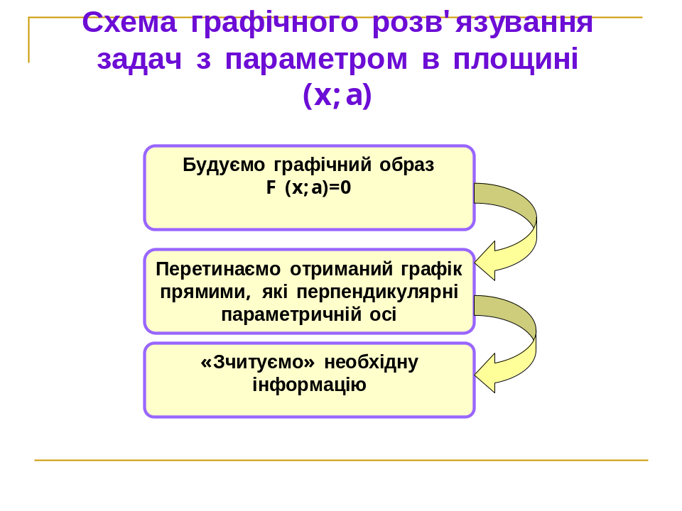

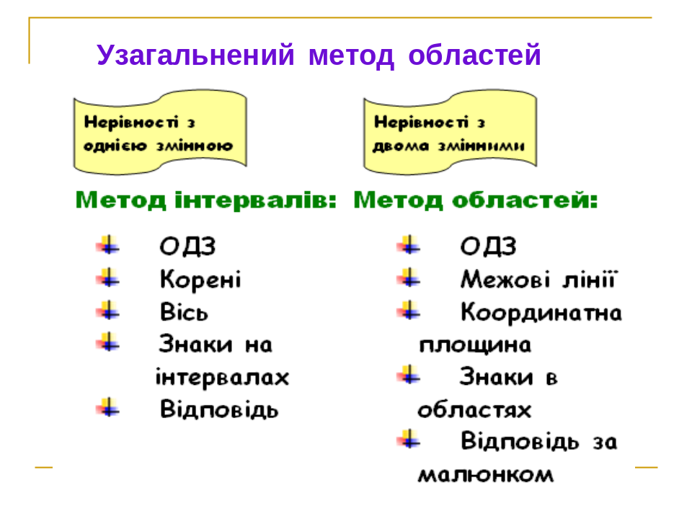

Кіровоградський обласний навчально-виховного комплекс
(гімназія-інтернат-школа мистецтв)



Урок з теми: «Графічний метод розв’язування логарифмічних нерівностей з параметрами»

(11 клас, алгебра)

вчитель математики
Свириденко Олена Леонідівна

2014-2015 навчальний рік

Мета:
- Дидактична:
Після цього уроку учні будуть здатні:
- пояснювати та аналізувати застосування методу областей до розв’язування логарифмічних нерівностей з параметрами;
- застосовувати графічний метод в системі XOa;
- порівнювати аналітичний та графічний методи розв’язування задач з параметрами.
- Розвиваюча:
розвивати в учнях практичні вміння, культуру мови, активність, самостійність мислення, вміння працювати з додатковою літературою, творчий підхід до учбової праці.
- Виховна:
виховувати смак до інтелектуальної праці, розуміння престижу знань; сприяти формуванню навичок культури поведінки, організованості, відповідальності.
Тип уроку: урок удосконалення навичок і умінь, творчого застосування їх у практиці в змінених умовах.
Обладнання: мультимедійний центр, ППЗ «Grafics», авторська презентація, друковані матеріали.

І. Вступне слово
(створення сприятливого психологічного клімату на уроці).
Слайд 1
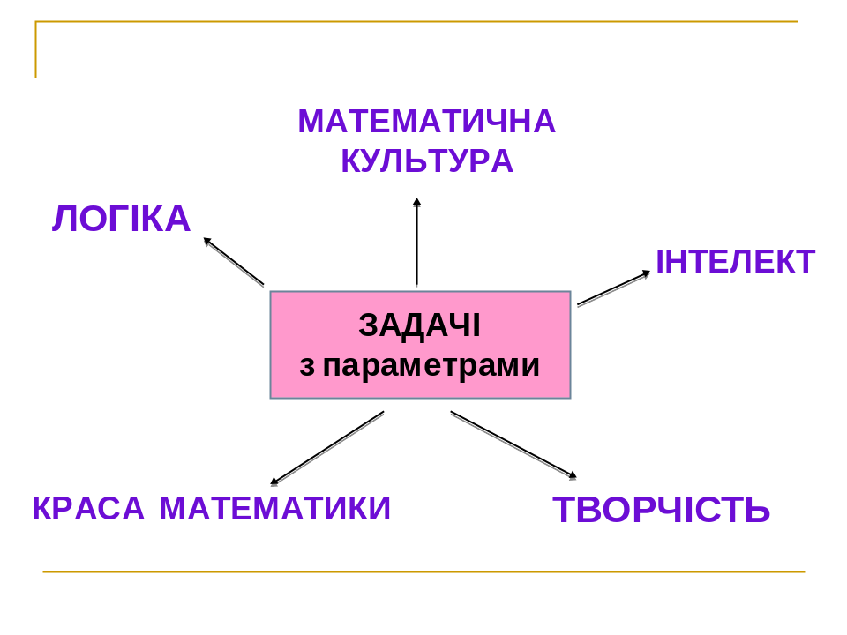
Добрий день, шановні учні!
Запам’ятайте мою пораду: той, хто не думає, як мінімум, двічі, не може думати правильно.
Слайд 2

Тож закликаю вас до співпраці!

ІІ. Орієнтація
(повідомлення теми, мети та мотивація пізнавальної діяльності).
Метод рівносильних перетворень при розв’язуванні логарифмічних нерівностей дає тільки поштовх, а рушійною силою стає графічний метод.

Сьогодні на уроці нам необхідно виконати такий об’єм роботи:
- Удосконалити свої знання по застосуванню графічного методу до розв’язування логарифмічних нерівностей з параметрами;
- Шляхом роботи в групах отримати необхідні навички розв’язування завдань, які підібрані із різних збірників для вступників до ВУЗів.

Для розвитку внутрішньої мотивації до вивчення теми та предмета в цілому пропонуються такі правила:
- Треба чітко розуміти практичну значимість особисто для вас.
- Якщо не вистачає знань, то ці «пробіли» треба заповнити (або самостійно, або спитати у товаришів, або проконсультуватися у вчителя).
- Активність і наполегливість – шлях до успіху.

ІІІ. Пропедевтична практика
(пробудити, викликати зацікавленість, схвилювати, спроектувати учнів, пригадати те, що вони знають, відтворити знання, вміння, що потрібні для подальшої роботи на уроці).
1. Проблемне питання: як розв’язати нерівність?
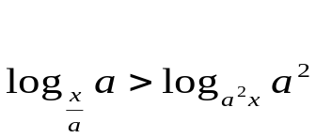

Слайд 3

2. Теоретичний марафон:
- Згадайте схему графічного розв’язування задач з параметрами в площині (X; а). Слайд 4
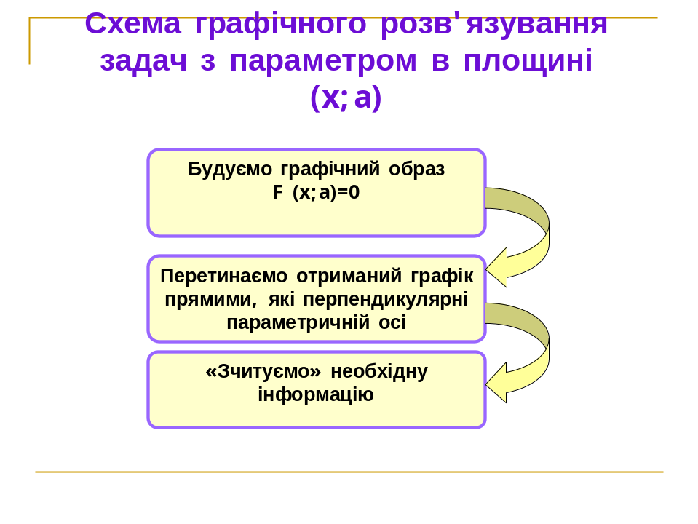

- Поясніть за допомогою моделі як розв’язати нерівність F (x;y) 0.

Слайд 5
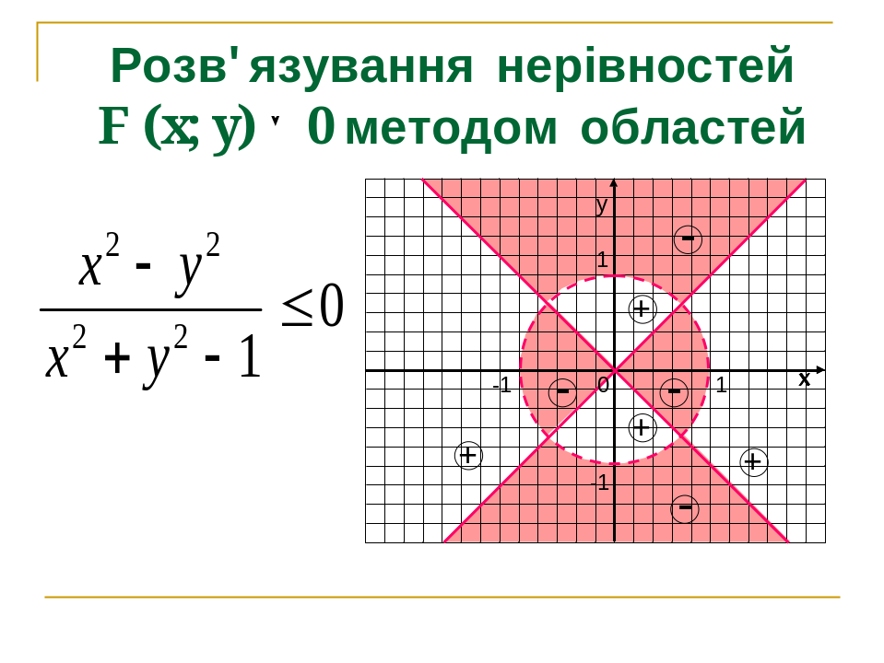

- Згадайте план розв’язку задачі з параметрами графічним методом.

Слайд 6
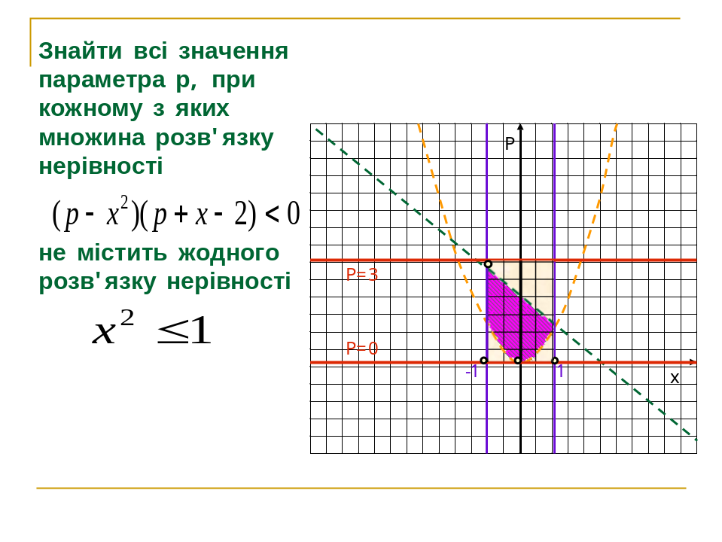

3. Виконання тесту (презентація).

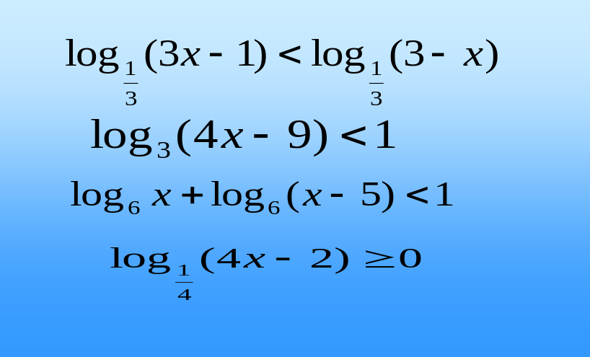

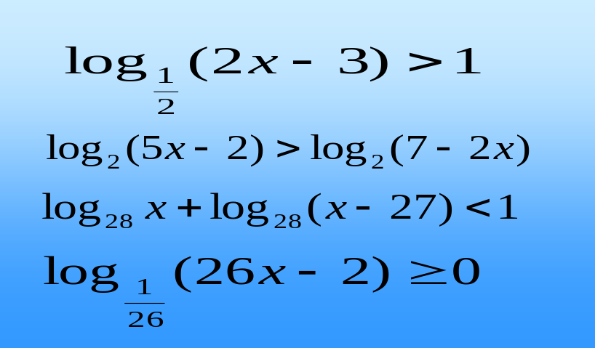

ІV. Удосконалення знань
(пояснення на прикладі).

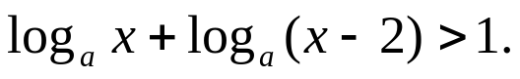

Відповідь:
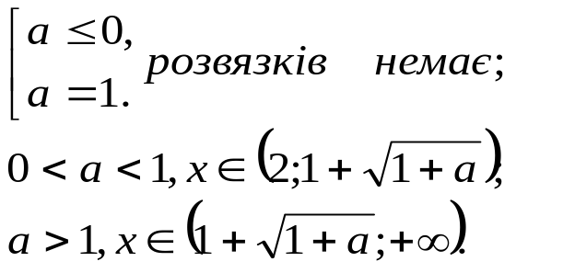

V. Практика на прикладах (творче застосування)
( аналіз інформації та визначення учнями особистого її розуміння; застосування системних знань для виконання практичних завдань).
Робота в групах.
Учні об'єднані в чотири групи по 7 учнів. Проводиться розподіл обов'язків: експерта, аналітика, спостерігачів. Експерт виконує завдання з коментарями. Спостерігачі слідкують за правильністю покрокового виконання завдання. Аналітик перевіряє правильність захисту у дошки.

1. Розв’язати нерівність для всіх значень параметра а.

І і ІІІ групи: 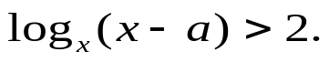

Відповідь:
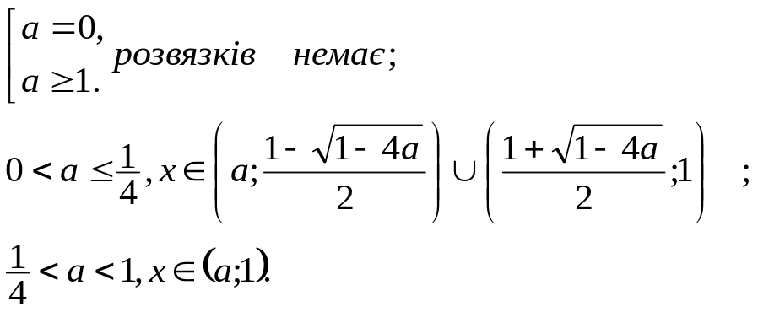

ІІ і ІV групи: 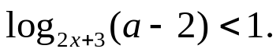

Відповідь:
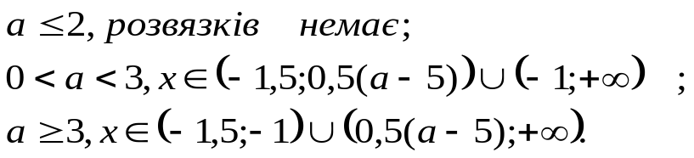

VІ. Рефлексія діяльності
(самооцінювання діяльності, фіксується ступінь відповідності результатів діяльності і поставленої мети, визначаються завдання для домашньої роботи з елементами вибору).
1. Який метод графічний чи аналітичний ефективніший при розв’язуванні нерівності ?
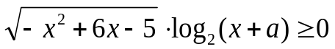
2. Складіть план розв’язання нерівності .
Слайд 7
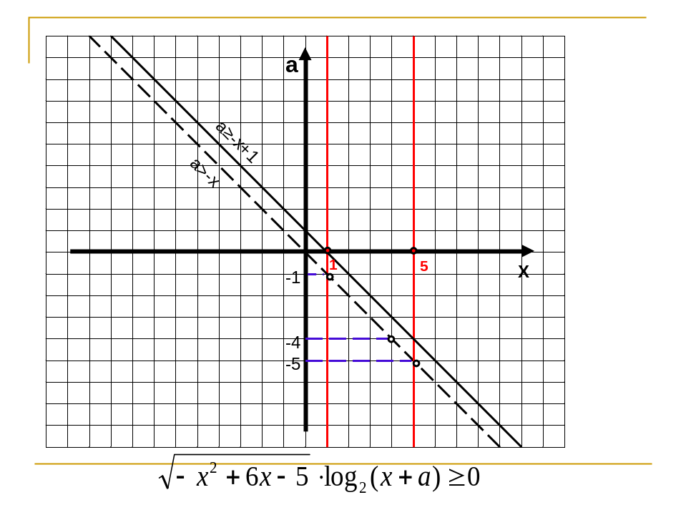
Відповідь:
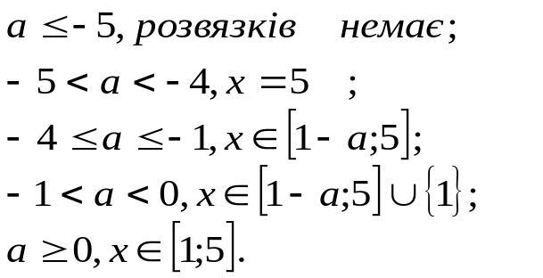

Домашнє завдання.
Опрацювати теоретичний матеріал конспекту.
Виконати завдання: розв’язати 5будь-яких прикладів довгострокового домашнього завдання № 3.

Довгострокове домашнє завдання № 3

1. 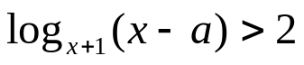; (ДПА)

2. 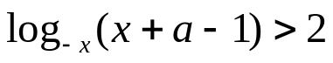; (ДПА)

3. 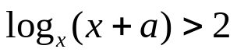; (ДПА)

4. 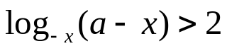; (ДПА)

5. 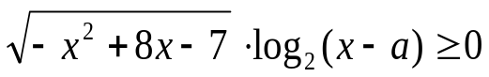; (ДПА)

6. 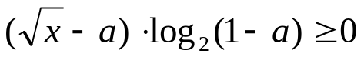; (Захарійченко)
7. 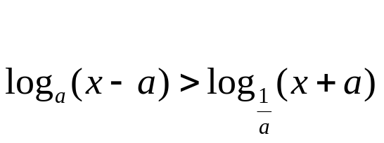; («КПІ»)
8*. 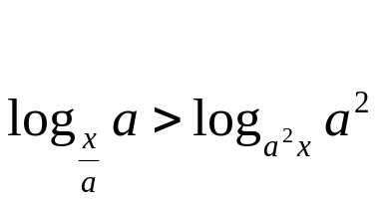; («КПІ»)

